Министерство образования и науки РФ
Федеральное государственное образовательное учреждение
высшего профессионального образования
ТОМСКИЙ ГОСУДАРСТВЕННЫЙ УНИВЕРСИТЕТ СИСТЕМ УПРАВЛЕНИЯ И РАДИОЭЛЕКТРОНИКИ (ТУСУР)
Кафедра комплексной информационной безопасности электронно-
вычислительных систем (КИБЭВС)

ОТЧЕТ
ПО РЕЗУЛЬТАТАМ
производственной практик

Выполнил:
студент гр. 742
_______ Шиповской В.В.
« »______________2015 г.

Руководитель:
к.т.н., доцент каф. КИБЭВС
_______ Романов А.С.
« »_______________2015 г.

Томск 2015

Реферат
Отчёт по производственной практике содержит 38 страниц, 18 рисунков, 1 таблицу, 3 приложения.
PHYTON, ПРОГРАМНАЯ ПЛАТФОРМА DJANGO, TWITTER, API, GITHUB, ТВИТ, ХЭШТЕГ
Целью производственной практики было начало разработки системы мониторинга настроения людей в социальных сетях для предотвращения массовых беспорядков и экстремизма, то есть такого программного комплекса, который позволит производить семантический анализ текстовых сообщений на предмет негативной эмоциональной окраски. Подобного рода система может быть использована в различных целях, как научно-исследовательских, так и коммерческих.
В рамках данной практической работы была разработана программа для извлечения коротких текстовых сообщений («tweets», «твитов») по определенному ключевому слову («hashtag», «хэштегу») в социальной сети «Twitter», последующего сохранения извлеченной информации в базу данных, а также веб-интерфейс для отображения полученных результатов на основе программной платформы Django версии 1.8.0.
Планируется дальнейшая разработка программного комплекса для семантического анализа высказываний в социальных сетях, а также написание научно-исследовательской статьи в рамках Х международной научно-практической конференции «Электронные средства и системы управления».

СОДЕРЖАНИЕ

СОДЕРЖАНИЕ 3
Введение 4
1 Кафедра КИБЭВС 5
2 Разработка программы для системы мониторинга настроения людей в социальных сетях с целью предотвращения массовых беспорядков и экстремизма 6
2.1 Используемые программные средства, обоснование выбора и их описание 9
2.1.1 Язык программирования Python 10
2.1.2 Программная платформа Django 12
2.1.3 Система контроля версий Git и веб-сервис для создания удаленного репозитория GitHub 14
3 Установка и настройка Django фреймворка. Особенности функционирования. 15
4 Twitter API. Программа для поиска сообщений по ключевому слову 21
5 Результаты работы 28
Заключение 30
Список использованных источников 31
Приложение A 32
Приложение Б 34
Приложение В 36

Введение

В период 29 июня 2015 года по 12 июля 2015 года была пройдена производственная практика на кафедре КИБЭВС ТУСУРа. В ходе прохождения практики необходимо было выполнить следующую работу:
- Ознакомится с предметной областью проблемы;
- Разработать архитектуру будущей программной системы;
- Разработать программу для поиска текстовых сообщений («твитов») с сопутствующей ей информации об авторах, дате публикации и др на интерпретируемом языке высокого уровня Python версии 2.7.9;
- Изучить основы программной платформы Django, ее установку, а также настройку и создание шаблона для отображения полученных данных;

1 Кафедра КИБЭВС

Местом прохождения практики была выбрана кафедра ТУСУРа – КИБЭВС (Кафедра комплексной информационной безопасности электронно-вычислительных систем).
Кафедра организована в ТУСУР в 1971 году как кафедра «Конструирования и производства электронно-вычислительной аппаратуры» (КиП ЭВА) вскоре переименованной в кафедру «Конструирования электронно-вычислительной аппаратуры» (КЭВА).
21 сентября 1999 г. в связи с открытием новой актуальной специальности 090105 – «Комплексное обеспечение информационной безопасности автоматизированных систем» кафедра КЭВА была переименована в кафедру «Комплексной информационной безопасности электронно-вычислительных систем» (КИБЭВС).
Заведующим кафедрой КИБЭВС на сегодняшний день является ректор ТУСУРа,
Александр Александрович Шелупанов, лауреат премии Правительства Российской Федерации, действительный член Международной Академии наук высшей школы РФ, действительный член Международной Академии информации, Почетный работник высшего профессионального образования РФ, заместитель Председателя Сибирского регионального отделения учебно-методического объединения вузов России по образованию в области информационной безопасности, профессор, доктор технических наук.
С 2008 г. кафедра КИБЭВС входит в состав Института «Системной интеграции и безопасности».
На базе кафедры КИБЭВС ТУСУР в 2002 году организовано «Сибирское региональное отделение учебно-методического объединения Вузов России по образованию в области информационной безопасности [1].

2 Разработка программы для системы мониторинга настроения людей в социальных сетях с целью предотвращения массовых беспорядков и экстремизма

В современном мире набрали огромную популярность такие средства массовой коммуникации, как социальные сети. Подобные информационные площадки являются мощным инструментом маркетинговых, социальных и иных исследований. Также социальные сети становятся источниками распространения экстремизма, социальной, расовой, национальной и религиозной ненависти и вражды. В связи с этим возникает необходимость отслеживания и возможного урегулирования настроений людей в социальных сетях с целью предотвращения массовых беспорядков, нарушений конституционных прав граждан, защиты национальных интересов страны. Данная задача может быть осуществлена при помощи программного комплекса, включающего в себя инструменты для анализа тональности текста сообщений и их классификации по эмоциональной окраске.
В качестве первого шага в разработке данной системы была поставлена задача создать программу для извлечения коротких текстовых сообщений («твитов»), публикуемых в социальной сети «Twitter» по ключевому слову («хэштегу») с последующим сохранением в базу данных как самих сообщений, так и сопутствующей им информации (об авторе, дате публикации, локации пользователя и др.). Также разработать веб-интерфейс для отображения полученных данных и продолжить исследование данной предметной области для написания научно-исследовательской статьи в рамках Х Международной научно-практической конференции «Электронные средства и системы управления» [2] и дальнейшей разработки системы, включающей в себя разработку системы анализа тональности сообщений.
Архитектура системы в целом для дальнейших разработок примет вид, представленный на рисунке 2.1. С клиентской стороны пользователь переходит на определенный URL, в результате чего формируется GET-запрос на сервер хоста. Все возможные ссылки данного сайта в Django хранятся в файле urls.py в виде регулярных выражений. Далее запрашиваемая URL-ссылка обрабатывается соответсвующей view-функцией (views.py), загружается html-шаблон, который, в свою очередь, наследует ряд других html, css и js-шаблонов, и в результате клиент видит запрашиваемую страницу.
Для работы с базой данных в Django используются модели, создаваемые разработчиком и Python DB API.
Среди функций представления также будут функции для семантического анализа и поиска твитов с сохранением в базу данных. Эти же функции будут возвращать клиенту в качестве HttpResponse-ответа полученные при анализе данные.

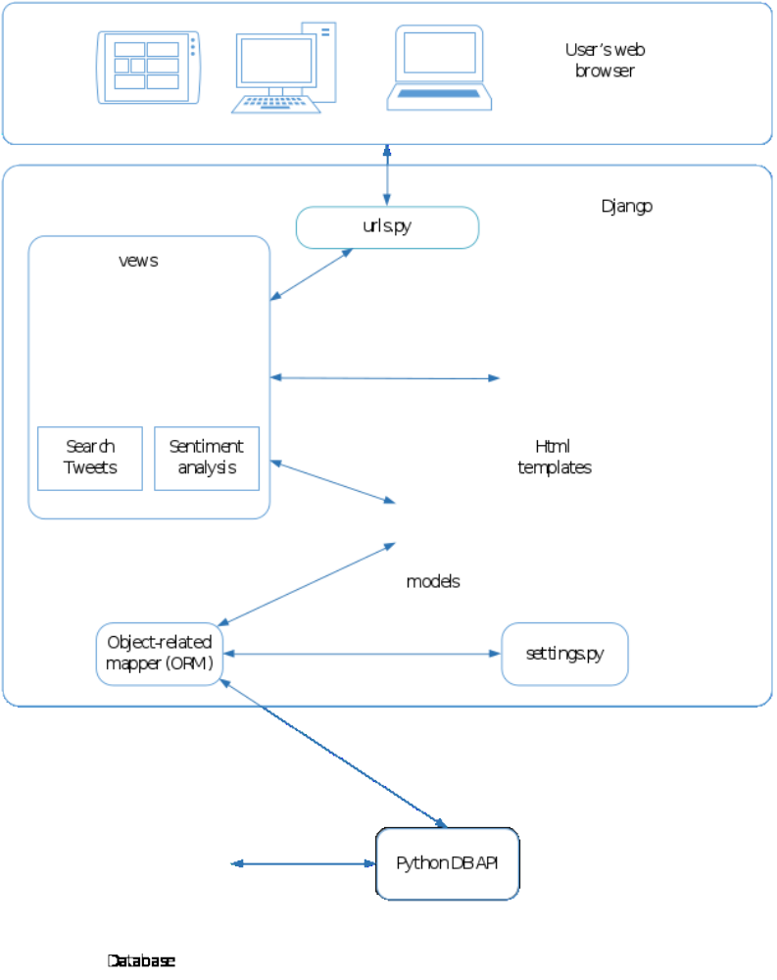
Рисунок 2.1 –Архитектура системы мониторинга настроения людей в социальных сетях

2.1 Используемые программные средства, обоснование выбора и их описание

В качестве инструментов разработки были выбраны:
- интерпретируемый высокоуровневый язык программирования Python версии 2.7.9;
- программная платформа Django версии 1.8.0;
- система контроля версий Git и веб-сервис для создания удаленного репозитория GitHub;
- кроссплатформенный текстовый редактор Sublime Text 2 для написания кода.

2.1.1 Язык программирования Python

Python — высокоуровневый язык программирования общего назначения, ориентированный на повышение производительности разработчика и читаемости кода. Синтаксис ядра Python минималистичен. В то же время стандартная библиотека включает большой объём полезных функций.
Python поддерживает несколько парадигм программирования, в том числе структурное, объектно-ориентированное, функциональное и аспектно-ориентированное. Основные архитектурные черты — динамическая типизация (переменная связывается с типом во время присвоения значения, а не во время объявления переменной), автоматическое управление памятью, полная интроспекция (возможность определять тип и структуру объекта во время выполнения программы), механизм обработки исключений, поддержка многопоточных вычислений и удобные высокоуровневые структуры данных. Код в Python организовывается в функции и классы, которые могут объединяться в модули (они в свою очередь могут быть объединены в пакеты) [3].
Можно выделить следующие преимущества данного языка программирования:
- низкий порог вхождения;
- объектно-ориентированный;
- простота и удобство интуитивно понятного синтаксиса;
- обширный набор различных библиотек;
- метапрограммирование и другие возможности в ООП;
- качественная документация;
- постоянно растущее коммьюнити разработчиков;
- высокая скорость работы.
Кроме всего вышеперечисленного, Twitter имеет множество готовых библиотек с необходимыми API-функциями для различных языков программирования, представленными на официальном сайте в разделе для разработчиков [4]. В том числе среди них представлены и библиотеки для Pyton – например, tweepy [5], которая использовалась в ходе нашей работы.

2.1.2 Программная платформа Django

Django — свободный фреймворк (программная платформа) для веб-приложений на языке Python, использующий шаблон проектирования MVC. Проект поддерживается организацией Django Software Foundation.
Сайт на Django строится из одного или нескольких приложений, которые рекомендуется делать отчуждаемыми и подключаемыми. Это одно из существенных архитектурных отличий этого фреймворка от некоторых других (например, Ruby on Rails). Один из основных принципов фреймворка — DRY (англ. Don't repeat yourself)
Также, в отличие от других фреймворков, обработчики URL в Django конфигурируются явно при помощи регулярных выражений, а не выводятся автоматически из структуры моделей контроллеров.
Для работы с базой данных Django использует собственный ORM, в котором модель данных описывается классами Python, и по ней генерируется схема базы данных.
Архитектура Django похожа на «Модель-Представление-Контроллер» (MVC). Контроллер классической модели MVC примерно соответствует уровню, который в Django называется Представление (англ. View), а презентационная логика Представления реализуется в Django уровнем Шаблонов (англ. Template). Из-за этого уровневую архитектуру Django часто называют «Модель-Шаблон-Представление» (MVT)Первоначальная разработка Django, как средства для работы новостных ресурсов, достаточно сильно отразилась на его архитектуре: он предоставляет ряд средств, которые помогают в быстрой разработке веб-сайтов информационного характера. Так, например, разработчику не требуется создавать контроллеры и страницы для административной части сайта, в Django есть встроенное приложение для управления содержимым, которое можно включить в любой сайт, сделанный на Django, и которое может управлять сразу несколькими сайтами на одном сервере. Административное приложение позволяет создавать, изменять и удалять любые объекты наполнения сайта, протоколируя все совершённые действия, и предоставляет интерфейс для управления пользователями и группами (с пообъектным назначением прав) [6].
Преимущества использования Django:
- использование Python в качестве языка программирования, а следовательно, все преимущества данного языка;
- качественная документация;
- встроенный ORM (Object-relational mapper) – технология программирования, которая связывает базы данных с концепциями объектно-ориентированных языков программирования, создавая «виртуальную объектную базу данных»;
- автоматически генерируемый интерфейс администратора;
- поддержка MVT (Model-Template-View) – паттерн проектирования, предполагающий использование моделей, шаблонов и представлений (view-функций);
- наличие встроенного обработчика ошибок;
- удобство настройки;
- широкое коммьюнити разработчиков;
- высокая скорость работы.

2.1.3 Система контроля версий Git и веб-сервис для создания удаленного репозитория GitHub

Git — распределённая система управления версиями. Проект был создан Линусом Торвальдсом для управления разработкой ядра Linux, первая версия выпущена 7 апреля 2005 года. Программа является свободной и выпущена под лицензией GNU GPL версии 2 [7].
При работе над одним проектом как команде разработчиков, так и отдельного программиста, необходим инструмент для совместного написания, бэкапирования и тестирования программного обеспечения. Используя Git, мы имеем:
- возможность удаленной работы с исходными кодами;
- возможность создавать свои ветки, не мешая при этом другим разработчикам;
- возможность бэкапирования проекта;
- доступ к последним изменениям в коде;
- возможность откатиться к любой стабильной стадии проекта.
Для создания удаленного репозитория использовался веб-сервис GitHub.
GitHub - веб-сервис для хостинга IT-проектов и их совместной разработки. Основан на системе контроля версий Git и разработан на Ruby on Rails и Erlang компанией GitHub, Inc (ранее Logical Awesome). Сервис абсолютно бесплатен для проектов с открытым исходным кодом
Создатели сайта называют GitHub «социальной сетью для разработчиков». Кроме размещения кода, участники могут общаться, комментировать правки друг друга, а также следить за новостями знакомых. С помощью широких возможностей Git программисты могут объединять свои репозитории — GitHub предлагает удобный интерфейс для этого и может отображать вклад каждого участника в виде дерева [8].

3 Установка и настройка Django фреймворка. Особенности функционирования.
Для начала необходимо было создать директорию для хранения проекта, создать виртуальную изолированную оболочку, установить в нее Django, создать и настроить проект. В данном случае я использовал virtualenv он предназначен для создания виртуального окружения под проект. К примеру, проекту нужен отличный от установленного python или какие-либо библиотеки отличных версий, вы можете создать общее окружение для нескольких проектов или по одному собственному для каждого проекта. Тем самым появляется возможнность устанавливать, изменять и удалять пакеты, и это не повлияет на другие проекты или системное окружение. Установить его можно через pip командой - sudo pip install virtualenv или используя apt-get sudo apt-get install python-virtualenv. Далее необходимо создать изолированную среду (рис. 3.1), установить в неё django (рис. 3.2) в следствии чего в директории появится файл django-admin.py необходимый для дальнейших действий.
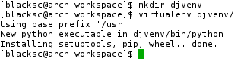
Рисунок 3.1 – Venv

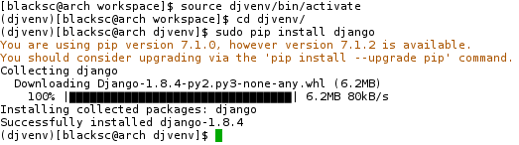
Рисунок 3.2 – Установка django
После установки необходимо сгенерировать основу проекта Django – настройки проекта, базы данных, приложений и др. Делается это командой django-admin.py startproject mysite, где mysite – будущая директория проекта, в результате выполнения которой будут созданы следующие файлы (рис. 3.3). Запуск сервера осуществляется командой - python manage.py runserver (рис. 3.4).

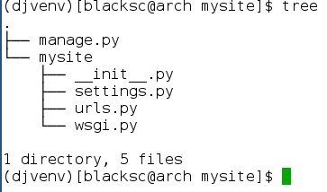
Рисунок 3.3 – Сгенерированные файлы настроек django

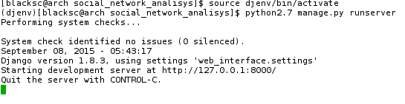
Рисунок 3.4 – Запуск сервера
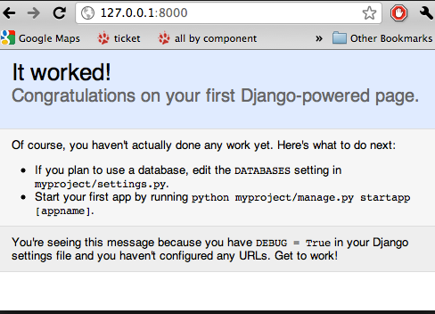
Рисунок 3.5 – Начальная страница

После создания основного шаблона проекта нужно прописать необходимые модели, шаблоны и представления для осуществления поставленной задачи. Рассмотрим подробнее принципы и особенности работы Django.
При начальном запуске сервера соответствующий скрипт ищет в текущем каталоге (в том же, где находится manage.py) файл settings.py, где указаны основные настройки проекта. Оттуда он считывает основные параметры, такие как DATABASES (параметры соединения с БД рис. 3.6) и TEMPLATES (директории с html-шаблонами и стилями CSS рис. 3.7):
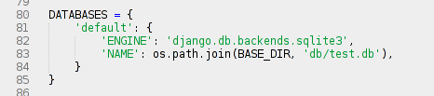
Рисунок 3.6 – DATABASES

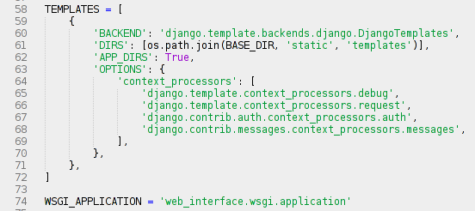
Рисунок 3.7 – TEMPLATES

Самым главным параметром является ROOT_URLCONF (рис. 3.8), который указывает Django, какой модуль Python следует использовать в качестве привязки для данного сайта. Когда приходит запрос на определенный URL, Django загружает файл привязок, указанный параметром ROOT_URLCONF:
Рисунок 3.8 – ROOT_URLCONF

Затем Django проверяет каждый шаблон этого файла по порядку, сравнивая запрошенный URL с шаблонами, пока не найдет подходящий.
Шаблоны URL (рис. 3.9), представленные в виде регулярных выражений.

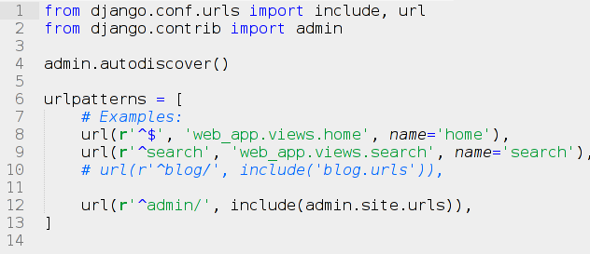
Рисунок 3.9 – Содержание файла urls.py

Если совпадение найдено, Django вызывает функцию представления, ассоциированную с шаблоном, передавая ей HttpRequest в качестве первого аргумента. Функция представления должна возвращать HttpResponse. В данном случае она обращается к шаблону, находящемуся в директории, указанной в TEMPLATES. Функция загружает базовую страницу, а затем – страницу-наследника.
Удобство использования шаблонов заключается, разумеется, в том, что разработчик не тратит время на повторное написание или копирование кода, а значит, выполняется основной постулат Django – DRY (Don`t Repeat Yourself – «не повторяй себя»), что позволяет сэкономить время на разработку, избежать ошибок и иметь удобную и логичную структуру всего проекта в целом.
Блок-схема описанного процесса работы Django представлена на рисунке 3.10.
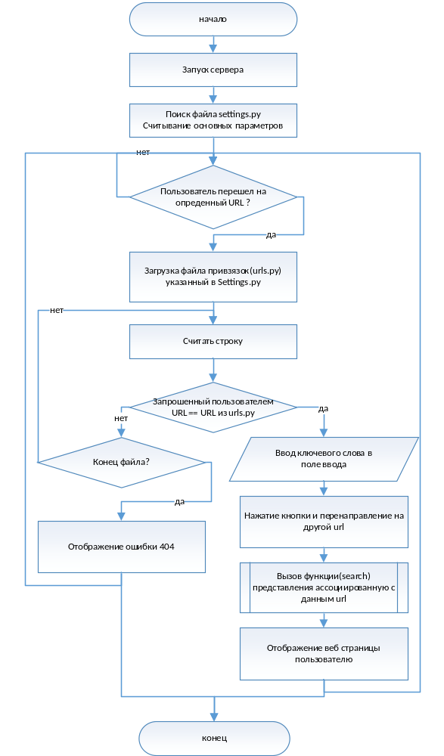
Рисунок 3.10 – Блок-схема процесса работы Django

4 Twitter API. Программа для поиска сообщений по ключевому слову

Для начала необходимо зарегистрировать приложение в twitter application management (рис.4.1) [9].

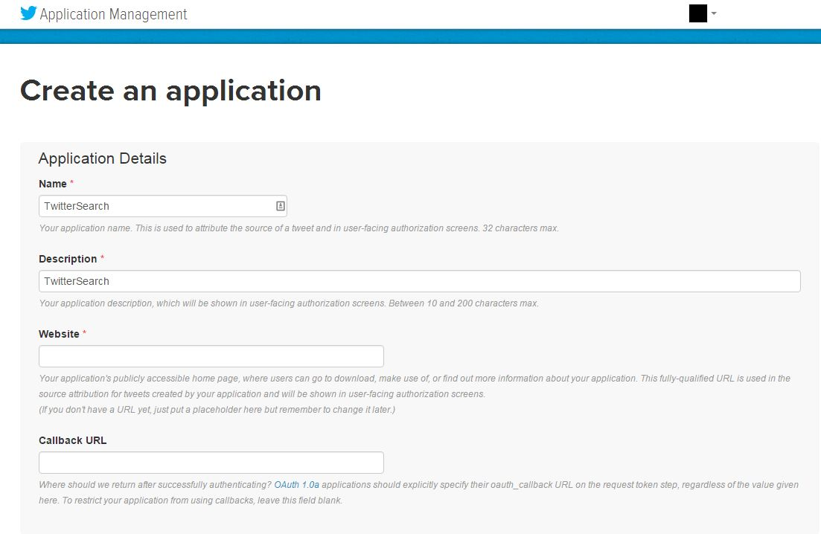
Рисунок 4.1 – Регистрация приложения

Результатом регистрации является получение API-ключа (рис. 5.2), который состоит из четырех блоков:
- API key;
- API secret;
- Access token;
- Access token secret.
Эти данные необходимы для аутентификации приложения в социальной сети Twitter с целью получения возможности использовать twitter-API функции.

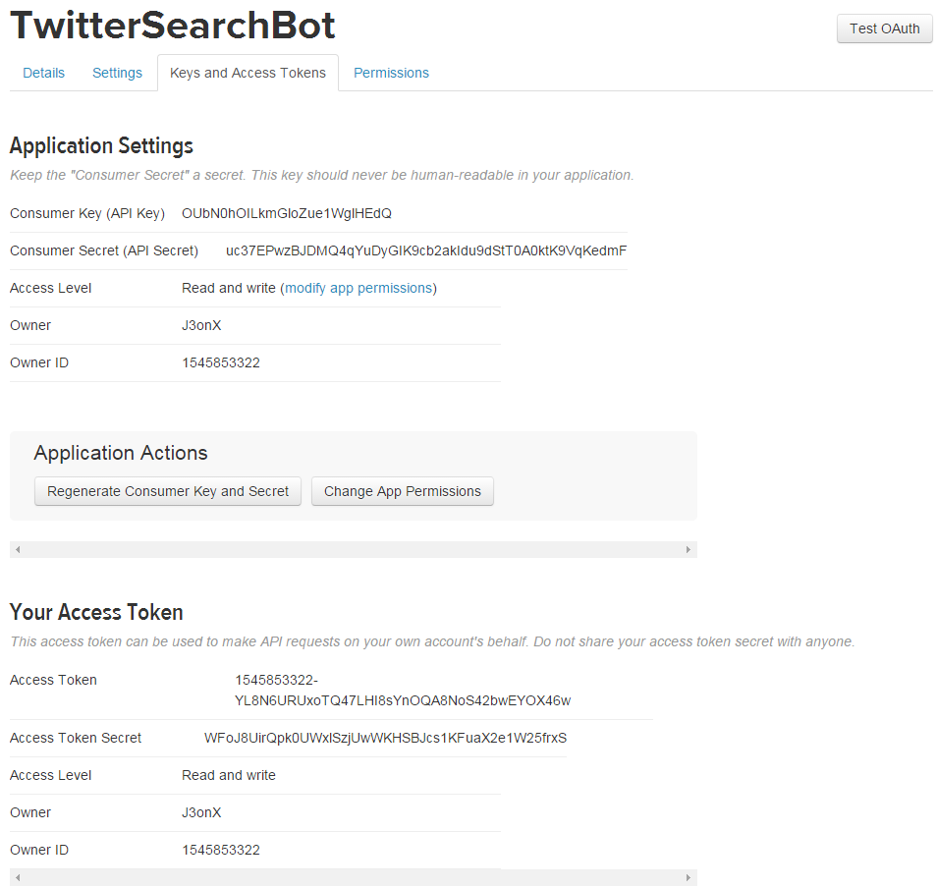
Рисунок 4.2 – API-ключ

Для начала необходимо написать простое консольное приложение для поиска твитов. В качестве api библиотеки была использована “tweepy” так как у этой библиотеки качественная документация.
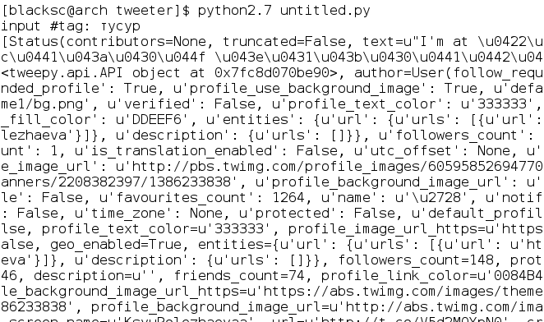
Рисунок 4.3 – JSON объект, возвращаемый api функцией search
JSON - текстовый формат обмена данными. JSON объект представляет собой неупорядоченное множество пар ключ:значение, заключённое в фигурные скобки «{ }». Ключ описывается строкой, между ним и значением стоит символ «:». Пары ключ-значение отделяются друг от друга запятыми. Ключом может быть только строка, значением — любая форма (объект, массив, запись, структура, словарь, список). Далее требуется найти необходимые пары ключ-значение для каждого твита и вывести их на экран.
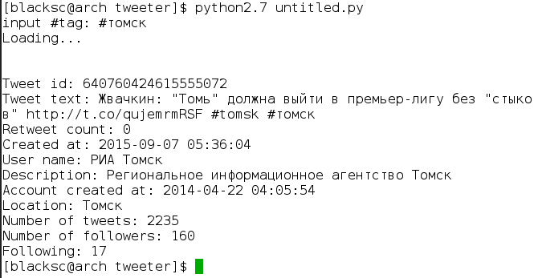
Рисунок 4.4 – Вывод информации о твите

Таблица 4.1 – Описание выводимой информации о твите
Название поля | Описание
Tweet id | Уникальный номер, присваиваемый каждому твиту.
Tweet text | Непосредственно текст твита.
Retweet count | Количество пользователей Twitter обративших внимание и процитировавшие содержимое твита у себя в ленте.
Created at | Дата публикации твита.
User name | Имя пользователя.
Account created at | Дата создания аккаунта.
Location | Местоположение пользователя, указанное в его аккаунте.
Number of tweets | Количество твитов которое пользователь сделал за все время.
Number of followers | Количество людей, подписавшиеся на данного пользователя.

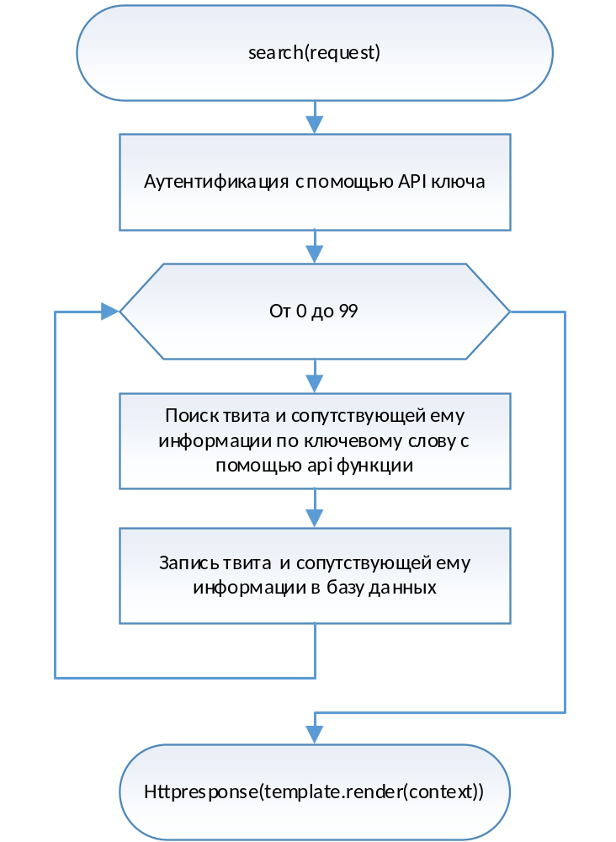
Рисунок 4.5 – Блок-схема алгоритма работы программы для поиска сообщений по ключевому слову (view функции)

Функция представления, или коротко представление – это функция Python, которая принимает Web-запрос и возвращает Web-ответ. Ответом может быть HTML-содержимое страницы, перенаправление на другую страницу, 404 ошибка, XML-документ, изображение. Представление содержит всю необходимую логику для создания ответа. Этот код может находиться где угодно, главное, чтобы путь к нему находился в PYTHON_PATH (в файле настроек Django). Несмотря на возможность расположить код представлений где угодно, принято держать его в файле views.py, который находиться в каталоге проекта или приложения.

5 Результаты работы

Результат работы веб-приложения – на рисунке 5.1, 5.2. Текущую версию разрабатываемого проекта можно посмотреть и загрузить с репозитория на GitHub [12]. Так же там имеется вся необходимая информация(инструкция) по его запуску.

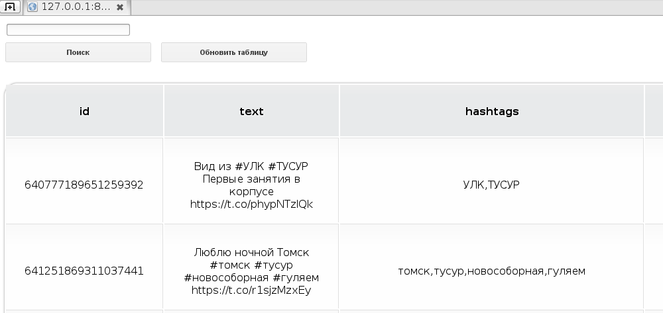
Рисунок 5.1 – Поиск по хэштегу #тусур

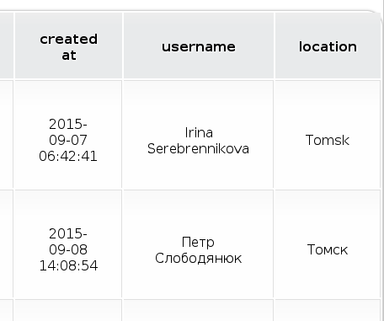
Рисунок 5.2 – Поиск по хэштегу #тусур, продолжение

Заключение

Результатом прохождения производственной практики стало веб-приложение для поиска коротких текстовых сообщений («твитов») в социальной сети «Twitter» с последующим сохранением их в базу данных. Были изучены основы программной платформы Django, ее установка, а также настройка и создание шаблона для отображения полученных данных в веб-интерфейсе. Также было проведено исследование предметной области проблемы. В дальнейшем планируется доработка данной программной системы.

Список использованных источников

- Официальный сайт КИБЭВС [Электронный ресурс]. – Режим доступа: http://kibevs.tusur.ru/pages/kafedra/index (дата обращения: 9.07.2015)
- X международная научно-практическая конференция «Электронные средства и системы управления» (ТУСУР) [Электронный ресурс]. – Режим доступа: http://www.tusur.ru/ru/scienceevents/conferences (дата обращения: 30.06.2015)
- Python Software Foundation. Official website [Электронный ресурс]. – Режим доступа: https://www.python.org (дата обращения: 1.07.2015)
- Twitter Libraries [Электронный ресурс]. – Режим доступа: https://dev.twitter.com/overview/api/twitter-libraries (дата обращения: 2.07.2015)
- Tweepy: Twitter for Python! [Электронный ресурс]. – Режим доступа: https://github.com/tweepy/tweepy (дата обращения: 2.07.2015)
- Django official website [Электронный ресурс]. – Режим доступа: https://www.djangoproject.com (дата обращения: 1.07.2015)
- Git official website [Электронный ресурс]. – Режим доступа: https://git-scm.com (дата обращения: 29.06.2015)
- GitHub [Электронный ресурс]. – Режим доступа: https://github.com (дата обращения: 29.06.2015)
- Twitter application management [Электронный ресурс]. – Режим доступа: https://apps.twitter.com (дата обращения: 2.07.2015)
- Образовательный стандарт ВУЗа. – Стандарт для студентов ВУЗа. − Томск, 2013. – 57 с.
- Методические указания по проведению производственной практики. – Учебное пособие для студентов ВУЗа. − Томск, 2015. – 32 с.
- Наш проект на GitHub [Электронный ресурс]. – Режим доступа: https://github.com/MarinaMeyta/social_network_analisys analysis (дата обращения: 2.07.2015).

Приложение A (обязательное) содержание файла views.py

#!/usr/bin/python
# -*- coding: utf8 -*-

from django.shortcuts import render, render_to_response, RequestContext ,loader,HttpResponse
from .models import Tweets
import forms
import tweepy
import time
import sqlite3

def home(request):
latest_question_list = Tweets.objects.all()
template = loader.get_template('index.html')
context = RequestContext(request, {'latest_question_list': latest_question_list,})
return HttpResponse(template.render(context))

def search(request):
form = {}
errors=[]
if request.method=='POST':
form['tag'] = request.POST.get('tag')
if not form['tag']:
errors.append('Errors')
consumer_key = 'OUbN0hOILkmGloZue1WglHEdQ'
consumer_secret = 'uc37EPwzBJDMQ4qYuDyGIK9cb2akIdu9dStT0A0ktK9VqKedmF'
access_token = '1545853322-YL8N6URUxoTQ47LHI8sYnOQA8NoS42bwEYOX46w'
access_token_secret = 'WFoJ8UirQpk0UWxlSzjUwWKHSBJcs1KFuaX2e1W25frxS'
auth = tweepy.OAuthHandler(consumer_key, consumer_secret)
auth.set_access_token(access_token, access_token_secret)
api = tweepy.API(auth)
results = api.search(q = form['tag'], count = 100)

for result in results:
hash_list=[]
hash_str=""
for hashtags in result.entities['hashtags']:
hash_list.append(hashtags['text'])
hash_str= ",".join(hash_list)
q = Tweets(tweet_id=result.id_str,tweet_text=result.text,hashtags=hash_str,created_at=str(result.created_at),user_name=result.user.name,lang=result.user.lang,time_zone=str(result.user.time_zone),location=result.user.location)
q.save()
return(home(request))

Приложение Б (обязательное) содержание файла settings.py

import os
BASE_DIR = os.path.dirname(os.path.dirname(os.path.abspath(__file__)))
# Quick-start development settings - unsuitable for production
# See https://docs.djangoproject.com/en/1.8/howto/deployment/checklist/
# SECURITY WARNING: keep the secret key used in production secret!
SECRET_KEY = 'ska*ydpea__1bf9j*4f(i^-f!vkzhw7mvv1o-!37qf^65z!tyh'
# SECURITY WARNING: don't run with debug turned on in production!
DEBUG = True
ALLOWED_HOSTS = []
# Application definitio
INSTALLED_APPS = (
'django.contrib.admin',
'django.contrib.auth',
'django.contrib.contenttypes',
'django.contrib.sessions',
'django.contrib.messages',
'django.contrib.staticfiles',
'web_app',
)

MIDDLEWARE_CLASSES = (
'django.contrib.sessions.middleware.SessionMiddleware',
'django.middleware.common.CommonMiddleware',
'django.middleware.csrf.CsrfViewMiddleware',
'django.contrib.auth.middleware.AuthenticationMiddleware',
'django.contrib.auth.middleware.SessionAuthenticationMiddleware',
'django.contrib.messages.middleware.MessageMiddleware',
'django.middleware.clickjacking.XFrameOptionsMiddleware',
'django.middleware.security.SecurityMiddleware',
)

ROOT_URLCONF = 'web_interface.urls'

TEMPLATES = [
{
'BACKEND': 'django.template.backends.django.DjangoTemplates',
'DIRS': [os.path.join(BASE_DIR, 'static', 'templates')],
'APP_DIRS': True,
'OPTIONS': {
'context_processors': [
'django.template.context_processors.debug',
'django.template.context_processors.request',
'django.contrib.auth.context_processors.auth',
'django.contrib.messages.context_processors.messages',
],
},
},
]

WSGI_APPLICATION = 'web_interface.wsgi.application'
# Database
# https://docs.djangoproject.com/en/1.8/ref/settings/#databases
DATABASES = {
'default': {
'ENGINE': 'django.db.backends.sqlite3',
'NAME': os.path.join(BASE_DIR, 'db/test.db'),
}
}
# Internationalization
# https://docs.djangoproject.com/en/1.8/topics/i18n/

LANGUAGE_CODE = 'ru-ru'
TIME_ZONE = 'UTC'
USE_I18N = True
USE_L10N = True
USE_TZ = True
# Static files (CSS, JavaScript, Images)
# https://docs.djangoproject.com/en/1.8/howto/static-files/
STATIC_URL = '/static/'
STATIC_ROOT = os.path.join(BASE_DIR, 'static')
STATICFILES_DIRS = (
os.path.join(BASE_DIR, "static", "css"),
)

Приложение В(обязательное) содержание файла index.html

{% load staticfiles %}

<!DOCTYPE html>
<html>
<head>
<meta charset="utf-8">
<link rel="stylesheet" href="{% static "css/base_css.css" %}">
</head>
<body>

{% if form.subject.errors %}
<ol>
{% for error in form.subject.errors %}
<li><strong>{{ error|escape }}</strong></li>
{% endfor %}
</ol>
{% endif %}

<form action="/search/" method="post">
{% csrf_token %}
{{form}}
<input type="text"name="tag" maxlength="10" value="{{form.tag}}">
<button id="search" >Поиск</button>
</form>
<form action="/" method="post">
{% csrf_token %}
<button id="refreshtable">Обновить таблицу</button>
</form>
<table>
<tr>
<th>id</th>
<th>text</th>
<th>hashtags</th>
<th>created at</th>
<th>username</th>
<th>location</th>
</tr>
{% for item in latest_question_list %}
<tr>
<td>{{ item.tweet_id}}</td>
<td>{{ item.tweet_text}}</td>
<td>{{ item.hashtags}}</td>
<td>{{ item.created_at}}</td>
<td>{{ item.user_name}}</td>
<td>{{ item.location}}</td>
</tr>
{% endfor %}
</table>
</body>

